1. ЗНАКОМСТВО С СИМУЛЯТОРОМ TMS320C6201
ПрИ-21. Морзюков М.А.

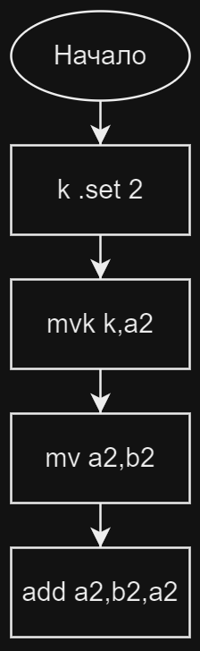

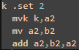

Командная строка | Регистры РОН командной строки |  | ЯПД процессора, используемая в командной строке
Командная строка | Имя | Прогноз содержимого Hex | Номер, Hex | Содержимое, Hex
MVK.S1 | A2 | 00000002 | 00000000 | 01000128
MV.S2X | B2 | 00000002 | 00000004 | 010811a2
ADD.S1X | A2 | 00000004 | 00000008 | 010851e0

